**Ақмола облысы Қорғалжын ауданы**

**Үсенов атындағы Сабынды орта мектебінде**

**2019 жылдың 5-ші қыркүйектен 20-шы қыркүйек аралығында Қазақстан халқы Тілдері күні мерекесіне орай өткен онкүндік барысындағы**

**іс-шаралар туралы қорытынды ақпараттық есебі.**

Онкүндік аталған мектепте 2019 жылдың 5-20 қыркүйек аралығында болып өтті. Онкүндік барысында тіл-әдебиеті пәні бірлестігі мұғалімдерімен қатар мектептегі басқа да бірдестігі мұғалімдері, кітапханашылар ашық танымдық сабақтар мен сыныптан тыс жұмыс түрлерін көрсетті.

Онкүндіктің ашылу салтанатына орай саптүзеу болды. Бұл саптүзеу барысында онкүндік бойында өткізілетін іс-шаралар жоспары мен жауапты мұғалімдер, сынып оқушылар қауымы таныстырылды. Әр ұлттың өз ана тілдеріне арналған «Менің тілім – менің мақтанышым» атты шығармашылық байқауы жарияланды. Сабынды ауылының кітапханашысы М.Қ. Абильмажинова ауыл жастары мен 9-11 – сынып оқушыларының қатысумен «Қазақ тілім – мәңгі жасар байлығым» атты жастар форумын өткізіп, «Абай әлеміне» саяхат жасады.

Ал, мектеп кітапханашысы Г.А. Наурызбаева Қазақстанның халық жазушысы, драматург, мемлекеттік сыйлықтың лауреаты Сәкен Жүнісовтың 85 жыл толуына орай кітап көрмесін ұйымдастырды.

Музыка пәнінің мұғалімі С.Қ. Бейсеньбаева өзге ұлт өкілдері арасында «Әке халықтың ажары» атты қазақша караоке байқауын, «Шашу» би тобының жетекшісі М.А. Сүлейменов өзге ұлт өкілдерінің билерінен «Сәлем саған, Туған жер!» атты мерекелік шара өткізді. Залға лық толған көрермендер бірнеше ұлт өкілдерінің би түрлеріне сай тігілген бишілердің ұлттық киімдерін тамашалап, ризашылықтарын білдірді.

Қазақ әдебиеті пәнінен 9-сыныпта А.Ө. Смагулова С. Сейфулин, Б. Майлин, І. Жансүгіровтың 125 жылдық мерейтойына арналған «Үш бәйтерек, үш діңгек – Сәкен, Бейімбет, Ілияс», 10 сыныпта С.С. Жаймашева Біржан Қожағұлұлының 185 жылдығына арналған «Біржан сал – өнер мақтанышы», 6 – сыныпта А.С. Бейсенбаева «Ахмет Байтұрсынұлы – ұлт мақтанышы»атты ақпараттық –танымдық ашық сабақтар көрсетті. Оқушылар сабақ барысында берілген түрлі тапсырмаларды орындап, белсене араласты. 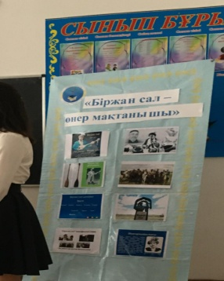 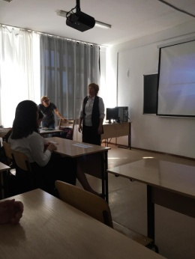 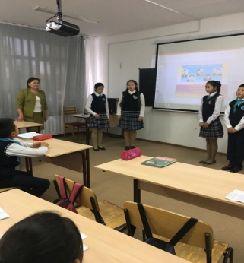

Пән мұғалімдері тұлғалар жайында молынан мәліметтер беріп, сабақ жоспары жүйелі құрылып, сабақ мақсатына жетті. Орыс тілі пәнінің мұғалімі Г.А. Аманжолова 10-11 – сыныптар арасында Абайдың қара сөздерінен сайыс, А.Н. Аманбаева орыс тілінен 6-8 – сыныптар арасында тіл жайында сайыс, қазақ тілі пәнінің мұғалімі А.Ө. Смагулова 5-8 – сыныптар арасында «Мақал-сөздің мәйегі» атты отбасылық өнер сайысын өткізді. Бұл сайыстардың негізгі мақсаты – оқушыларға тілді дәріптеу, құрметтеу.

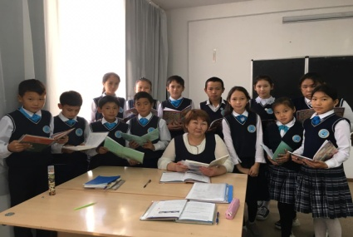 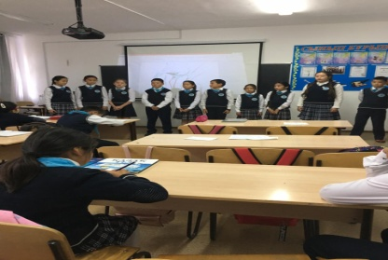

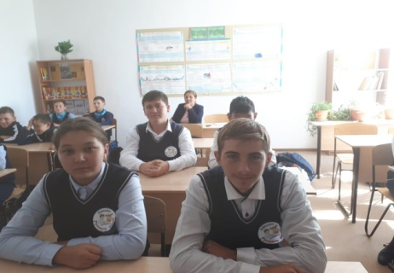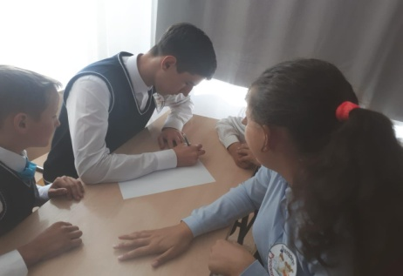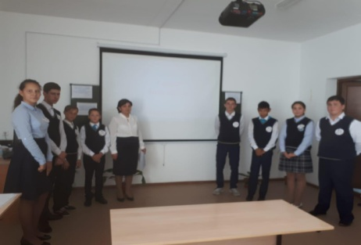

Өз елінің шынайы, адал азаматы болуға талпындыру болды. Өткізген пән мұғалімдері оқушылардың жас ерекшеліктерін ескере отырып, түрлі ойын тапсырмалары арқылы оқушылардың сөздік қорларын дамыта білді. Сайыстар жүйелі ойластырылып, қызықты өтті. Ата – аналар қатысты.

Қ.Х. Абеева Фариза Оңғарсынованың 80 жылдық мерейтойына орай оқушылар арасында музыкалық поэзия сағатын ұйымдастырса, ағылшын пәні мұғаоімі А.Д. Сатанова бастауыш сынып оқушыларының арасында мәнерлеп оқу сайысын өткізді.

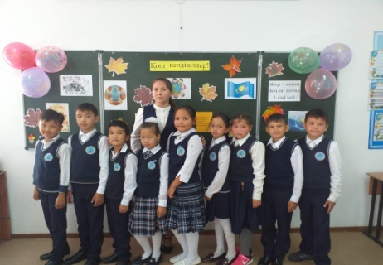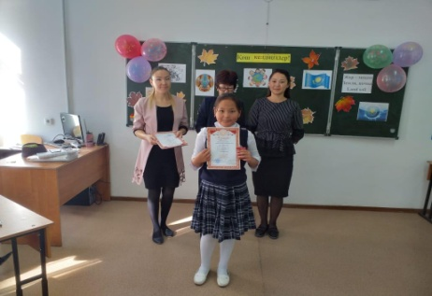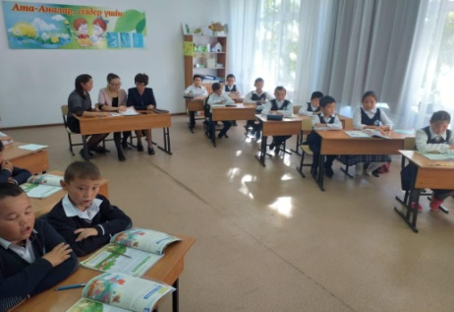

«Латын графикасына көшу-рухани жаңғырудың басты бағыты» атты дөңгелек үстел ұйымдастырылып, мектеп ұстаздары латын тілінде диктант жазып, нәтижесі шығарылды. Бастауыш сынып мұғалімдері «Ертегілер елінде» қойылым көрсетіп, еңбек пәні мұғалімдері қолөнер, сурет көрмесін, дене шынықтыру пәні мұғалімдері түрлі жарыстар ұйымдастырды.

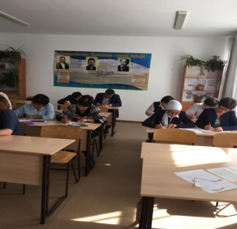 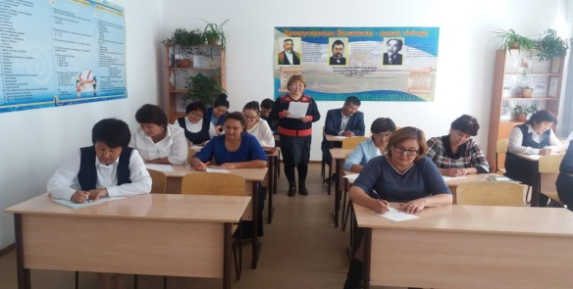

Онкүндік барысында сынып жетекшілері әр сыныпта шешендік өнер, тіл жайында тәрбие сағаттарын өткізді. Онкүндік аяғында қазақ тілі мұғалімі Қ.Х. Абеева және тіл – әдебиеті пәні мұғалімдерінің қатысумен жергілікті ақын Бөлеген атамен «Текті сөздің төресі-терме» атты кездесу кеші отті. 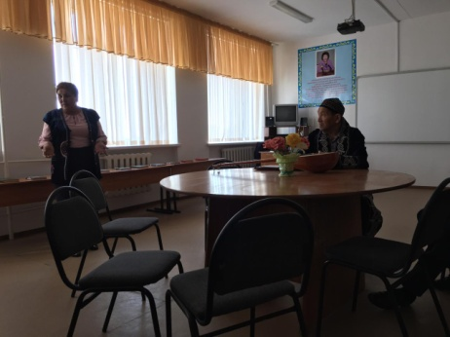 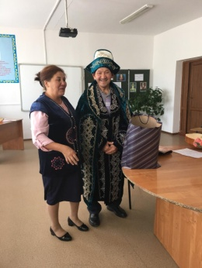 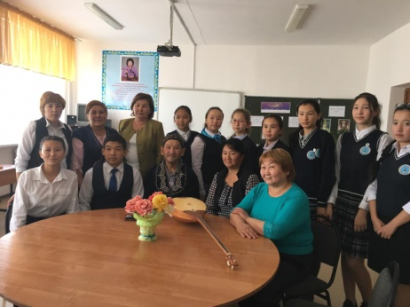

Соңынан онкүндік қорытындысышығарылып, белсенділік, пен танымдық, жауапкершілік танытқан оқушылар мен сыныптар марапатталды.

Қорыта айтар болсақ, тілін құрметтейтін, бүгінгі күннең жақсы әдеті – білімге құштарлық өшпесін, ұрпағымыз ана тілімізді құрметтей білсі дегіміз келеді.

Бірлестік жетекшісі: Смагулова А.Ө.

